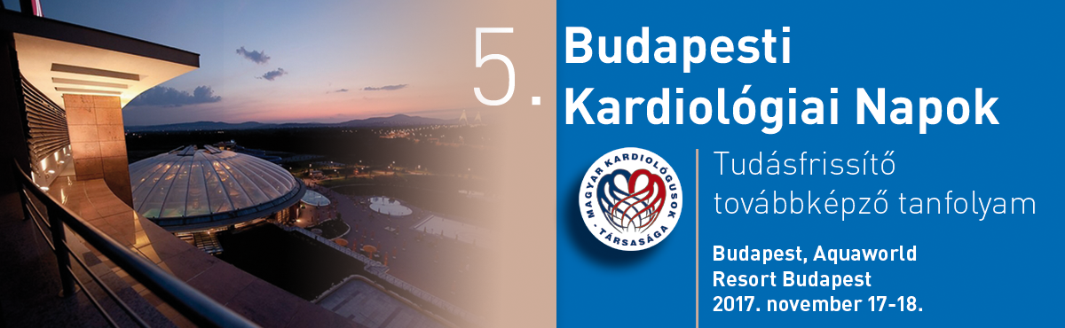

Budapest, 2017. november 7.

Kedves Vendégünk!

Köszönjük jelentkezését a V. Budapesti Kardiológiai Napokra, melynek helyszíne az Aquaworld Resort Budapest Hotel. (1044 Budapest, Íves út 16., www.aquaworldresort.hu)

2017. november 17-én, pénteken az előadások 10.00h-tól 19:10h-ig tartanak, de a regisztrációra már 08:00h-tól biztosítunk lehetőséget. November 18-án, szombaton az előadások 09.00h-tól 14.00h-ig tartanak és a rendezvény a tesztírással ér véget.

A Továbbképző Tanfolyam orvosok részére PTE ÁOK/2017.II/00037-es kódszámon akkreditált. Sikeres tesztírás esetén orvos résztvevők 32 kreditpont szerezhetnek, s a kreditpontok az OFTEX portálokon feltüntetett szakképesítéseknél szakma szerinti pontszámként kerülnek jóváírásra.

MEGKÖZELÍTHETŐSÉG
GPS koordináták:
47.60061 ÉSZ
19.11400 KH
Az Aquaworld Resort Budapest komplexum Budapest északi részén, az M0-ás Megyeri híd pesti hídfője mellett zöld környezetben, de mégis közel a város központjához található. Könnyen és gyorsan elérhető mind az autóval, busszal, valamint repülővel érkezők számára.
AUTÓVAL ÉRKEZŐKNEK
Az M0-ás körgyűrű Dunakeszi-Dél Káposztásmegyer kijárat, utána a körforgalomban Káposztásmegyer tábla irányába, majd az első lehetséges lehajtónál - az Aquaworld tábla szerint - lehajtani (Budáról érkezőknek jobbra, Pestről érkezőknek balra).
INGYENES BUSZJÁRAT
Az ingyenes buszjárat minden nap 9.30-21:00 között közlekedik Hősök tere - Aquaworld - Hősök tere útvonalon.

Hősök terétől (Budapest) a Műcsarnok elől indul és az Aquaworld elől indul vissza a Hősök terére. Leszállás a Műcsarnok előtti megállóban.
MENETREND
*A busz a meghirdetett időpontokban közlekedik, vendégeinknek egyidejűen a szolgáltatást a szállítható utasok létszámáig tudjuk biztosítani. A szolgáltatás esetleges meghiúsulása esetén a szálloda, ill. az élményfürdő kártérítési felelősséget nem vállal!
Park inn by Radisson: | Aquaworld elől indul:
2017. november 17. péntek | 2017. november 17. péntek
09:30 | 19:00 (program végén)
2017. november 18. szombat | 2017. november 18. szombat
08:30 | 13:30 (program végén)

TÖMEGKÖZLEKEDÉSSEL
Az új 230-as járat a korábbi 30A jelű autóbusz egyes korábbi indulásai helyett közlekedik, annak útvonalát az Aquaworldig kiterjesztve. A járat ennek megfelelően a 30A busz útvonalán közlekedik a Keleti pályaudvartól a Hősök tere, Angyalföld, Újpest-Központ érintésével annak Megyer, Szondi utcai végállomásáig, onnan pedig a Megyeri úton, az ipari parkot határoló Íves úton keresztül éri el az Élményfürdőt. A buszok az Íves út és Megyeri út találkozásánál kialakított megállóhely után kanyarodnak az Íves útra. A menetidő a Keleti pályaudvartól az Aquaworld-ig megközelítőleg 45 percet vesz igénybe. A járat óránként közlekedik reggel 8 és este 9 óra között. A belvárosból a 30-as buszt választva pedig a Homoktövis iskola megállóig utazhat, ahonnan 5 perc sétára található létesítményünk. A járat részletes menetrendje a BKV honlapján található.Az Aquaworld Resort Budapest komplexum Budapest északi részén, az M0-ás Megyeri híd pesti hídfője mellett zöld környezetben, de mégis közel a város központjához található. Könnyen és gyorsan elérhető mind az autóval, vagy busszal érkezők számára.
INGYENES BUSZJÁRAT A PARK INN BY RADISSON SZÁLLODÁTÓL
Hősök-teréről indul: | Aquaworld elől indul:
09:30 | 10:00
13:30 | 14:00
17:30 | 18:30
19:30 | 21:00

PARKOLÁS
Sorompóval védett, ingyenes szabadtéri parkolóban, vagy fűtött mélygarázsban, melynek költsége 1900 Ft / nap.
REGISZTRÁCIÓ:
Pénteken 08.00-19.00h között, szombaton 08.00-14.00 között lehetséges.

A regisztrációs pultban adjuk át a kongresszusi anyagokat: vacsora, ebéd és kávészüneti jegyeket (csak azon szolgáltatásokkal készülünk, melyet Ön előzetesen megrendelt, így kérjük, szíveskedjen áttekinteni a visszaigazolásokat és eltérés esetén kérjük, jelezze azt felénk!) , a programfüzetet, valamint a belépésre jogosító névkitűzőket (mindkét napra külön kitűzőt készítünk), melyeket kérjük, a rendezvény végéig szíveskedjen viselni! Köszönjük.

Tisztelettel kérjük a jelenléti ív aláírását is, mely a sikeres tesztírással együtt a kreditpontok jóváírásának alapfeltétele!

Vendégeink részére ruhatár biztosított az első emeleti különteremben.

Szeretettel várjuk rendezvényünkön!

A személyes találkozásig üdvözlettel:

Grimm Andrea
Convention Budapest Kft.

